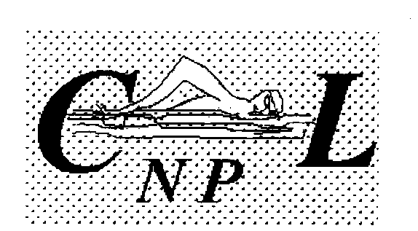 Le 10 juin 2022

Objet : Assemblée générale

Madame, Monsieur,
Nous venons par la présente vous informer que l’Assemblée Générale du CNPL aura lieu le vendredi 1er juillet à 19h au centre de loisirs de Lannemezan. Elle sera précédée par une animation à la piscine à 17h30 où vous êtes conviés avec vos enfants et sera suivie du verre de l’amitié.
Vous trouverez ci dessous le bulletin d’inscription pour l’animation et le buffet. Merci de le ramener à la piscine pour le 28juin, dernier délai, ou de vous inscrire sur c.n.p.l65@orange.fr.
En vous remerciant par avance de l’intérêt que vous porterez à ce courrier, nous vous présentons nos salutations sportives.

Les membres du bureau

……………………………………………………………………………………………………………….
Bulletin d’inscription à l’animation et à l’apéritif dînatoire
Pour le mardi 28 juin dernier délai

FAMILLE :……………………………………….

participera à l’animation piscine : - Nombre d’adultes :………….
- Nombre d’enfants :………….

ne participera pas à l’animation piscine

viendra à l’apéritif dînatoire : - Nombre d’adultes :………….
- Nombre d’enfants :………….

ne viendra à l’apéritif dînatoire

